**Opis do załącznika nr 2.12**

**Poz. 1 – Zestaw: DNA UVS 2 mikrofon bezprzewodowy 2x nadajnik doręczny system nagłośnienia 518-542 MHz - 1 zestaw**

Marka DNA Professional

Stan produktu nowy

Kolor czarny

Rodzaj mikrofonu dynamiczny

Charakterystyka kierunkowości mikrofonu kardioidalna

Pasmo przenoszenia (Hz) 30 – 20000

Transmisja sygnału bezprzewodowa

W zestawie 2 dynamiczne mikrofony bezprzewodowe, odbiornik UHF, przewód jack-jack, zasilacz, 4 baterie AA, instrukcja obsługi

Specyfikacja techniczna:

Typ mikrofonów: wokalne, doręczne

Typ modulacji: Π/4 - DQPSK

Zakres częstotliwości radiowych: 518 - 542 MHz

Częstotliwość próbkowania: 48 kHz

Prędkość przesyłania danych: 204,8 kbps

Zakres dynamiczny: > 90 dB

Całkowite zniekształcenia harmoniczne: < 0,1%

Opóźnienie transmisji audio: < 3 ms

Stosunek sygnału do szumu: > 96 dB

Pasmo przenoszenia: 30 – 20000 Hz

Czułość RX: < -94 dBm

Unikalny adres ID: tak

Zasilanie mikrofonów: 2x bateria typu AA 1,5

**Zdjęcie poglądowe:**

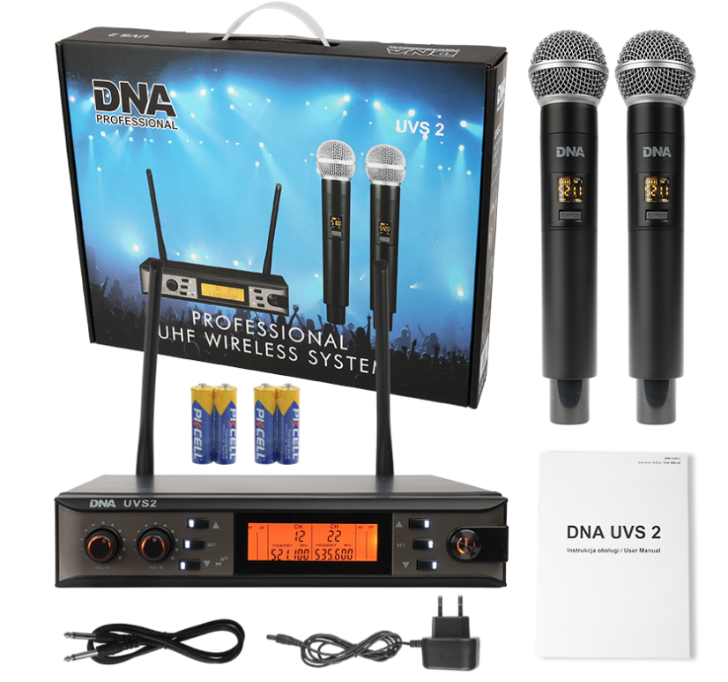

We wszystkich zapisach zapytania ofertowego oraz jego załącznikach, w których Zamawiający odwołuje się do norm, aprobat, specyfikacji technicznych lub systemów odniesienia zgodnie z art. 30 ust. 4 pzp, Zamawiający dopuszcza rozwiązania równoważne opisywanym. W przypadku, gdy w opisie przedmiotu zamówienia podano nazwy materiałów, produktów lub urządzeń konkretnych producentów to należy traktować to jedynie jako określenie pożądanego standardu i jakości. We wszystkich takich sytuacjach Wykonawca może zaoferować równoważne materiały, produkty lub urządzenia o co najmniej takich samych parametrach. Przez równoważność produktu rozumie się zaoferowanie produktu, którego parametry techniczne zastosowanych materiałów są co najmniej takie same jak produktów opisanych w zapytaniu ofertowym. W przypadku zaoferowania rozwiązania równoważnego, Wykonawca zobowiązany jest wykazać równoważność zastosowanych rozwiązań.